El cuento infantil, como estrategia didáctica, para el desarrollo emocional en la educación inicial

The child story, as a didactic strategy, for the emotional development in the initial education

A história infantil, como estratégia didática, para o desenvolvimento emocional na educação infantil
Rosita Esperanza Fernández-Bernal ^{II}
rosita.fernandez@unl.edu.ec
https://orcid.org/0000-0001-6346-6009
Dora Jeanneth Córdova-Cando ^{I}
jeanneth.cordova@unl.edu.ec
https://orcid.org/0000-0002-9566-5659

Mónica Alejandra Jaya-Vivanco ^{IV}
majayav@unl.edu.ec
https://orcid.org/0000-0002-7725-5680
Yoder Manuel Rivadeneira-Díaz ^{III}
yoder.rivadeneira@unl.edu.ec
https://orcid.org/0000-0001-5973-4277

Correspondencia: jeanneth.cordova@unl.edu.ec
Ciencias de la educación
Artículos de investigación

*Recibido: 16 de marzo de 2021 *Aceptado: 22 de abril de 2021 * Publicado: 05 de mayo de 2021

- Doctora en Psicología Infantil y Educación Parvularia, Magister en Educación Infantil, Docente Investigadora de la Universidad Nacional de Loja, Loja, Ecuador.
- Licenciada en Psicología Infantil y Educación Parvularia, Magister en Educación Infantil, Docente Investigadora de la Universidad Nacional de Loja, Loja, Ecuador.
- Doctor en Psicorrehabilitación, Magister en Intervención, Asesoría y Terapia familiar Sistémica, Docente Investigador de la Universidad Nacional de Loja, Loja, Ecuador.
- Licenciada en Psicología Infantil y Educación Parvularia, Universidad Nacional de Loja, Loja, Ecuador.

Resumen
Este trabajo investigativo, tuvo como objetivo general: determinar la incidencia del cuento infantil, como estrategia didáctica, para el desarrollo emocional en la educación inicial. En su desarrollo, se utilizaron los métodos: científico, inductivo - deductivo, descriptivo y, analítico -sintético; las técnicas aplicadas: la observación, la entrevista y el uso de reactivos psicológicos; y, los instrumentos fueron los registros de: observación en el aula de clase, entrevista (aplicada a la docente) y la escala de evaluación del desarrollo emocional infantil - EDEI (aplicada al grupo de estudio). Los resultados obtenidos en el pre-test aplicado al inicio del proceso investigativo, difieren significativamente de los resultados obtenidos en el pos-test, después de ejecutada la propuesta alternativa titulada: “La magia del cuento que despierta emociones”; en general, se mostraron resultados satisfactorios, es decir, mediante la aplicación de las actividades planteadas, se observó un cambio en lo que respecta al desarrollo emocional, la mayor parte de los niños tenían dificultad para reconocer, comprender y manejar sus emociones y las de los demás. Se concluye que, los cuentos infantiles son esenciales para trabajar el área emocional. Siendo recomendable, que las educadoras: diseñen como parte de la jornada diaria actividades que involucren esta valiosa herramienta para potenciarla.
Palabras claves: Desarrollo emocional; emociones básicas; cuento.

Abstract
This investigative work had the general objective: to determine the incidence of children's stories, as a didactic strategy, for emotional development in early childhood education. In its development, the methods were used: scientific, inductive - deductive, descriptive and analytical - synthetic; applied techniques: observation, interview and use of psychological reagents; and, the instruments were the records of: observation in the classroom, interview (applied to the teacher) and the child emotional development assessment scale - EDEI (applied to the study group). The results obtained in the pre-test applied at the beginning of the investigative process, differ significantly from the results obtained in the post-test, after executing the alternative proposal entitled: "The magic of the story that awakens emotions"; In general, satisfactory results were shown, that is, through the application of the proposed activities, a change was observed with regard to emotional development, most of the children had difficulty recognizing, understanding and managing their emotions and those of others. It is concluded that children's stories are essential to work on the emotional area. It is recommended that educators: design activities that involve this valuable tool to enhance it as part of the daily workday.
Keywords: Emotional development; basic emotions; tale.

Resumo
Este trabalho investigativo teve como objetivo geral: determinar a incidência de histórias infantis, como estratégia didática, para o desenvolvimento emocional na educação infantil. No seu desenvolvimento, foram utilizados os métodos: científico, indutivo - dedutivo, descritivo e analítico - sintético; técnicas aplicadas: observação, entrevista e uso de reagentes psicológicos; e, os instrumentos foram os registros de: observação em sala de aula, entrevista (aplicada ao professor) e a escala de avaliação do desenvolvimento emocional infantil - EDEI (aplicada ao grupo de estudo). Os resultados obtidos no pré-teste aplicado no início do processo investigativo, diferem significativamente dos resultados obtidos no pós-teste, após a execução da proposta alternativa intitulada: “A magia da história que desperta emoções”; en general, se mostraron resultados satisfactorios, es decir, mediante la aplicación de las actividades planteadas, se observó un cambio en lo que respecta al desarrollo emocional, la mayor parte de los niños tenían dificultad para reconocer, comprender y manejar sus emociones y las de Os demais. Conclui-se que as histórias infantis são essenciais para trabalhar a área emocional. Recomenda-se aos educadores: projetar atividades que envolvam essa valiosa ferramenta para aprimorá-la no dia a dia de trabalho.
Palavras-chave: Desenvolvimento emocional; emoções básicas; história.

Introducción
Sin lugar a dudas, la infancia está llena de fantasía, los más pequeños gustan de explorar, expresar y aprender a manejar una amplia gama de emociones, lo cual les conduce no solamente a asumir diferentes caracteres, sino que a menudo asignan cualidades a los objetos inanimados, por ejemplo: sí preguntamos a un niño, ¿por qué la luna sale por la noche?, seguro podría respondernos: “para saludarme”; por tanto, nos es de sorprendernos, si de vez en cuando, incluso nos presentan alguno de sus “amigos imaginarios”, lo cual no debe preocuparnos, ya que no es señal de soledad (“malestar emocional”), en realidad es una forma creativa para que ellos se expresen, representen y elaboren diferentes actividades, líneas de conversación y comportamiento, a través de su lenguaje natural: el juego.
Quienes por nuestro trabajo, estamos rodeados de niños, notaremos que el preescolar pasa libremente de la fantasía a la realidad y, en ocasiones, pueden involucrarse tanto en lo primero que podría no distinguirla del todo, frente a lo cual es muy importante serenarlos tanto que si alguna vez están temerosos, molestos o tristes como si otras veces están aventureros, contentos o alegres, emociones negativas o positivas, a lo que no debe restarle importancia, burlarse o desalentarlo, más bien contenerlo.
En el currículo de Educación Inicial del Ministerio de Educación del Ecuador (2014), consta el componente de vinculación emocional y social, ámbito en el cual se pretende: desarrollar la capacidad socioafectiva de los niños, la misma que parte de interactuar desde sus características egocéntricas y de la relación de apego con la madre y/o cuidadores, para que paulatinamente, por medio de las diferentes interacciones con los otros, se vayan generando nuevos vínculos con otros actores y otros entornos, procurando así un estable proceso de identidad, autonomía y convivencia.
Para desarrollar el aspecto emocional del infante, se requiere fundamentalmente de un contacto cálido, afectivo y cercano, así como de múltiples manifestaciones de cariño, buen trato, cuidado, respeto, aceptación y protección, partiendo de la relación que se establece con la madre, con las personas que conforman su grupo primario inmediato y luego con las profesionales encargadas de su atención, todo ello permitirá: desarrollar un proceso de identificación y de relación con la familia, con otras personas y con grupos más amplios, lo que a la larga aportará a la configuración de autoestima, seguridad, confianza, identidad personal, manifestación cultural, entre otros aspectos importantes y saludables del futuro constructo de su personalidad.
El desarrollo emocional o afectivo se refiere:
Al proceso por el cual el niño construye su identidad (su Yo), su autoestima, su seguridad y la confianza en sí mismo y en el mundo que lo rodea, a través de las interacciones que establece con sus pares significativos, ubicándose a sí mismo como una persona única y distinto… puede distinguir las emociones, identificarlas, manejarlas, expresarlas y controlarlas…. que involucra tanto los aspectos conscientes como los inconscientes (Haeussler, 2000, pág. 55)
A pesar, de la gran importancia que representa el desarrollo emocional infantil, algunos padres de familia o educadores no le prestan la atención que merece ni emprenden acciones adecuadas para su desarrollo, estimulación y potenciación, ya que en casa se concibe que tal acción es tarea del maestro y en la escuela esperan tal acción de los padres; este descuido, puede provocar en los más pequeños grandes vacíos, llegando al punto de no poder controlar emociones, ansiedades, frustraciones, miedos y conflictos, es decir, desembocar en trastornos que pueden afectarle seriamente su desarrollo integral. Ahora bien, no es que se descuiden totalmente ésta tarea, lo que sucede es que no se utilizan las estrategias idóneas, que son muchas, cada una de indudable valía, entre las que destaca: el cuento infantil, más pocos valoramos el peso del cuento infantil en el ámbito emocional.
Usted lector y nosotros alguna vez hemos tenido la oportunidad de interactuar con el mundo de los cuentos infantiles y darnos cuenta que estos traen ventajas que van desde estimular la imaginación hasta desarrollar el lenguaje. Los párvulos mucho obtienen con los cuentos infantiles pues añaden nuevas palabras a su vocabulario, aprenden diferentes expresiones y crean la temprana pasión por la lectura y la escritura postreras; las acciones de los diferentes personajes y las escenas apoyan al desarrollo emocional, el control comportamental y la socialización; y, los mensajes que traen consigo aportan a la formación de su carácter, la formación de valores y la práctica de buenas costumbres. Todo por medio del juego, el arte y la creatividad.
A pesar de la gran valía pedagógica, didáctica y lúdica que representa el cuento infantil, como ya señalamos, no es aprovechada al máximo, por ejemplo: en el aula de clases no es adecuadamente explotada, ya que la subutilizan como actividades de motivación, pasatiempo o como parte de algún rincón de aprendizaje; por tanto, la finalidad de este estudio, se basa en determinar la incidencia del cuento infantil como estrategia por excelencia para el desarrollo emocional, una de sus tantas ventajas, en un proceso tripartito: evaluación de inicio, aplicación de propuesta y evaluación de impacto.

El cuento infantil
Los cuentos son parte de la historia de la humanidad incluso antes del lenguaje oral y la escritura, con su representación gráfica y luego con la riqueza de estos recursos han sido parte de nuestras vidas y la formación, educación e instrucción.
El cuento infantil: “… va dirigido para los niños… son narraciones breves de hechos imaginarios, cuenta con un grupo reducido de personajes y son esenciales…: el carácter, la brevedad del relato, la sencillez de la exposición y del lenguaje y la intensidad emotiva” (Vega, 2014, pág. 7)
En forma más amplia:
El cuento es una narración corta de carácter fantástico o realista, en la que son frecuentes los seres animados y los animales, sean personajes con carácter casi humano. Relacionada a sucesos que mediante las palabras escritas buscan crear un ambiente de incertidumbre… relatan hechos falsos, o de pura imaginación esto le permite al niño trasladarse imaginariamente al lugar en donde se desarrollan los acontecimientos, esta obra permite que los niños se diviertan y escuchen con atención. (Carrasco, 2009, pág. 37)
El cuento infantil es una herramienta, utilizada en el aula de clases, con el afán de entre otros objetivos de: ampliar el foco atencional, mejorar la concentración, aportar a los bancos de memoria, despertar la curiosidad, activar la imaginación e, incrementar conocimiento.
(Cuenca, 2016), manifiesta que el cuento infantil se caracteriza por:
Lenguaje directo; brevedad en cuanto a las acciones; cubre necesidades e intereses del infante; personaje único, un único acontecimiento, una única emoción o de una serie de emociones provocada por una situación única; es interesante; desarrolla la imaginación, los personajes son esquemáticos, lineales, no tienen mundo interior ni particularidades que los definan; no tienen relaciones con el pasado o el futuro; y, hay espacio, un tiempo definido y aprecios (págs. 12-13)
(Arízaga, 2010), concuerda con las características mencionadas en el párrafo precedente y alude:
Un lenguaje claro y sencillo; un vocabulario adecuado a la edad del lector (es conveniente que se incluyan palabras nuevas para enriquecer vocabulario y que corresponda al contexto cultural); temas de acuerdo a los intereses del público infantil; y, manipulable en cuanto al tamaño (pág. 41)
La estructura del cuento infantil debe estar bien fijada por el autor para que la historia despierte la curiosidad, el interés y la motivación de los lectores de todas las edades, en definitiva, que éste desee pasar sus páginas para descubrir qué ocurre del inicio al final de la obra literaria.
(Bocardo, 2011), sostiene que la estructura del cuento infantil es:

Introducción o planteamiento: es la parte inicial de la historia, donde se presentan todos los personajes y sus intenciones; fundamentalmente muestra la normalidad de la historia. Lo que se presenta en la introducción es lo que se quiebra o altera en el nudo. Aquí, se sienta las bases para que el nudo tenga sentido. Comienza describiendo un día, personaje o lugar. Los cuentos infantiles generalmente comienzan con frases como: “érase una vez”, “había una vez”, “en un tiempo muy lejano”, etc.
Desarrollo o nudo: es la parte donde se presentan los conflictos o los problemas que tienen los personajes de la historia, toma forma y suceden los hechos más importantes y emocionantes. El nudo surge a partir de un quiebre o alteración de lo planteado en la introducción.
Desenlace o final: es la parte donde se suele dar el clímax (punto de mayor complejidad e intensidad en una historia o situación), la solución a la historia, finaliza la narración e, incluso en los textos con final abierto, no hay un desenlace determinado. Puede terminar en un final feliz o no (párr. 4)
El cuento infantil, tomando como referencia el Google Sites: (Parientescom, 2012), tiene elementos que lo caracterizan de otros textos y narraciones, que permiten comprender mejor la lectura, es así, que se conjugan varios elementos, que resumimos a continuación: a) personajes o protagonistas de un cuento, que pueden ser las personas, los animales o los objetos que aparecen y participan en el cuento; en general, el autor del cuento los presenta de forma directa o indirecta, apoyándose en la descripción de sus características físicas y psicológicas o mediante su conducta y relaciones con los demás personajes; b) ambiente, incluye el lugar físico donde se desarrolla la acción, pertenece al escenario geográfico donde los personajes del cuento se mueven; c) tiempo, momento en que suceden los hechos, corresponde a la época en que se ambienta la historia y la duración del suceso narrado, el cual es variable; d) atmósfera, corresponde al mundo particular en que ocurren los hechos, debe traducir la sensación o el estado emocional que predomina en la historia e irradiar: misterio, violencia, tranquilidad, angustia, etc.; e) trama, conflicto que se presenta entre los personajes, da lugar a una acción que provoca tensión dramática, que por lo general se caracteriza por la oposición de fuerzas (externa o interna); f) intensidad, corresponde al desarrollo de la idea principal mediante la eliminación de todas las situaciones intermedias, de todos los rellenos o fases de transición que la novela permite e incluso exige, pero que el cuento descarta; g) tensión, intensidad que se ejerce en la manera como el autor acerca al lector lentamente a lo contado, atrapándolo y aislándolo de todo lo que le rodea, para después, al dejarlo libre, volver a conectarlo con sus circunstancias de una forma diferente; y, h) actitud, que el autor toma ante lo que está presentando, este puede ser humorístico, alegre, irónico, sarcástico, etc.
Por las imprescindibles propiedades del cuento infantil se destaca su gran importancia… Una de las cualidades… es la de estimular la fantasía y la imaginación del niño… por su variedad temática de ambientes, de situaciones y de personajes, abren al niño un amplio abanico de posibilidades, que en su pequeña experiencia cotidiana posiblemente no hubiera imaginado nunca… conocerá la bondad de unos, las dificultades de las vidas de ciertas personas, los problemas y luchas por la existencia entre los hombres y entre los animales, los diferentes tipos de vida en ambientes y sociedades diversas… y cómo se pueden ver las cosas a través de otros ojos y otras circunstancias… gnomos, gigantes y hadas, ayudarán a los chicos a comprender las fuerzas de la naturaleza, la bondad y la maldad y, en fin, todo aquello que realmente existe pero que se hace difícil de explicar a un niño de corta edad si no es bajo una forma concreta… Narrar cuentos infantiles a los pequeños, abre un amplio campo de posibilidades pues, al momento de imaginar e interpretar, éste conocerá el papel de cada personaje y la asociará con la realidad, aprendiendo cosas que a muchos adultos les es difícil explicarles (Durán, T., Ventura, N. y Corazón, A., 1999, págs. 13-14)

El desarrollo emocional
A lo largo de la infancia, los niños van tomando conciencia de sus propias emociones y de las causas de las mismas, relacionan el porqué de diferentes emociones en ellos y en los demás, comienzan a reconocer expresiones faciales y a establecer acciones en torno a lo que observan en las expresiones de otras personas; así, cada uno construirá su identidad, fortalecerá su autoestima y sabrá identificar, manejar y controlar sus emociones, indispensable para una vida feliz, plena e íntegra. Se trata de ser dueños de nosotros mismos, responsables de nuestros actos y capaz de relacionarse con otros; y, comprender todo lo necesario para crecer personalmente en términos del autocontrol.
(Cortés, 2006), alude que el desarrollo emocional:
… Influye en la formación y búsqueda de la identidad propia de todas las personas, que comienza a desarrollarse desde la niñez... a medida que el niño va creciendo e interactuando con los demás, estas a su vez van formando su identidad y su personalidad, permitiendo que sea un niño seguro, capaz de hacer las cosas por sí mismo y de poder tomar pequeñas decisiones como de resolver problemas acordes a su edad (pág. 16)
La educación emocional del niño, se trata de un elemento clave para su desarrollo y aprendizaje, pues los afectos de una persona se encuentran presentes a lo largo de toda su vida, en algunos casos, llegando a marcar un antes y un después en la toma de decisiones.
(Sánchez, 2007), sobre el desarrollo emocional indica que: “… influye directamente en la evolución intelectual del niño, de tal forma que, si es deficitario, es decir, si se produce falta de afecto y bloqueo emocional durante la infancia, puede tener importantes efectos negativos en aspectos del desarrollo intelectual” (párr.5)
El intelecto puede verse limitado en aspectos tales como la memoria y la abstracción; presentar dificultades en la percepción y en la atención; y, disminución de las asociaciones mentales. Más, por otro lado, el desarrollo emocional produce un aumento de la motivación, de la curiosidad y de las ganas de aprender, una amplitud de la agudeza cognitiva y profundidad de la percepción e intuición.
Aladren, citado en el sitio web (Miniland Eduational Editions, 2018), señala que: “los niños tienen que aprender a pensar antes de actuar, a controlar su agresividad y su ira, a identificar, por ejemplo: cuando están tristes o contentos… y todo esto se consigue, educándolos emocionalmente desde pequeños. Solamente así serán más felices y sabrán adaptarse a las diferentes situaciones por las que les irá llevando la vida (párr.1)
El desarrollo emocional es un elemento fundamental para que el niño crezca sano y feliz. Es importante porque mediante este proceso el niño aprenderá a enfrentarse a los problemas que se presentan a la largo de la vida, de una manera adecuada, lo que va a traer beneficios no sólo en la infancia sino también en la edad adulta, adquiriendo herramientas imprescindibles para vivir en sociedad; además, logrará tener confianza en sus propias capacidades y mantener relaciones satisfactorias con los demás, siempre comunicando adecuadamente lo que piensa, siente y cree, teniendo en cuenta las emociones y sentimientos de los otros.
Como docentes parvularios, tenemos que tener en cuenta que enseñar a los niños a reconocer, manejar y controlar sus emociones, les permite incrementar la percepción de dominio sobre aquello que les ocurre, lo que es fundamental para un adecuado desarrollo de los cinco autos de la personalidad humana: autoimagen, autoconcepto, autoestima, autodesarrollo y autotrascendencia (Vásquez, 2018)
Las emociones son la esencia del ser humano, juegan un papel muy importante, porque son mecanismos que nos ayudan a reaccionar con rapidez ante acontecimientos inesperados que funcionan de manera automática, es decir, son impulsos que conlleva a actuar de manera inmediata ante determinado suceso.
(Goleman, 1995), afirma:
La palabra emoción proviene del verbo latino movere («moverse») más el prefijo «e-» («movimiento hacia»); sugiriendo, de ese modo, que en toda emoción hay implícita una tendencia a la acción. Basta con observar a los niños o a los animales para darnos cuenta de que las emociones conducen a la acción; es sólo en el mundo «civilizado» de los adultos, en donde nos encontramos con esa extraña anomalía del reino animal en la que las emociones —los impulsos básicos que nos incitan a actuar— parecen hallarse divorciadas de las reacciones. Los sentimientos, las aspiraciones y los anhelos más profundos parten de una emoción (pág. 183)
De acuerdo a este autor, cada emoción nos conduce a determinada acción, es decir, una emoción es una respuesta ante un estímulo externo, las relaciones con los demás o los acontecimientos que nos rodean, lo que producen un impacto en nosotros, lo cual se traduce en algún tipo de reacción afectiva.
Fernández y Palmero, mencionados en cuadernillo, titulado: Las emociones, comprenderlas para vivir mejor, de la Asociación Española Contra el Cáncer (2015), indican que: “una emoción es un proceso que se activa cuando el organismo detecta algún peligro, amenaza o desequilibrio, con el fin de poner en marcha los recursos a su alcance para controlar la situación” (pág. 4)
Por consiguiente, las emociones son mecanismos que nos ayudan a tener una reacción rápida ante sucesos inesperados, que funcionan de manera automática, siendo estos impulsos para actuar, es así que cada emoción prepara al organismo para una clase distinta de respuesta. Cada individuo experimenta las emociones de forma muy diferente, todo depende de las experiencias, aprendizajes y situaciones en la que se encuentra en dicho momento. Algunas de las reacciones fisiológicas y comportamentales que liberan las emociones son propias del ser humano, mientras que otras pueden adquirirse con el pasar del tiempo. Unas se aprenden por experiencia directa, mientras que otras se adquieren observando a diferentes personas de nuestro entorno, he aquí la importancia de padres y maestros como modelos ante sus hijos y estudiantes.
El mecanismo de valoración activa la respuesta emocional. Son varias las emociones que sentimos, y en cada una de ellas hay una serie de factores que las componen. (Bisquera, 2013), aclara: “hay tres componentes en una emoción: neurofisiológico, conductual y cognitivo” (pág. 18), cada uno de los cuales los sintetizamos a continuación:
El componente neurofisiológico es la respuesta involuntaria, que no puede controlarse, pero sí prevenirse por medio de técnicas apropiadas... la relajación, la taquicardia, la sudoración, el rubor, la respiración o la hipertensión…; el componente fisiológico es el comportamiento del sujeto que nos permiten intuir que tipo de emociones está sintiendo, aunque pueden disimularse, de hecho, el hacerlo, es sinónimo de madurez y equilibrio emocional… las expresiones faciales, el tono de voz, el ritmo de locución o el lenguaje no verbal; y, el componente cognitivo es la parte consciente de la emoción, el sujeto puede poner nombre y calificar las emociones, gracias a que este componente aporta la relación con el pensamiento… se reserva el término emoción para describir el estado emocional y sentimiento para aludir a esta parte consciente (León G. , 2015, pág. 20)
Elkman, citado por (Clementín, 2018), manifiesta que: “existen varias clasificaciones en lo que respecta al tema de las emociones, pero las emociones básicas son: alegría, tristeza, miedo, ira, asco y sorpresa” (párr.4).
La alegría “… se manifiesta mediante signos que dejan al descubierto lo que se siente en el interior del ser… es un estado interior fresco y luminoso, generador de bienestar general, altos niveles de energía y una poderosa disposición… acción constructiva, que puede ser percibida en toda persona, siendo así que quien la experimenta, la revela en su apariencia, lenguaje, decisiones y actos” (Ramírez, 2018)
La tristeza “provoca la disminución de la energía y del entusiasmo por las actividades vitales, especialmente las diversiones y los placeres; por ello, cuando estamos tristes sentimos pocas ganas de realizar actividades, tratamos de evitarla o reprimirla, consiguiendo potenciarla; y, tiene además tiene un componente social, puesto que genera empatía en nuestros iguales” (Persello, 2017)
El miedo “… motiva conductas de protección, … preservar la vida, por lo que se activa ante la percepción de un peligro para el organismo… evitar un daño personal que lesione la identidad y la autoestima… poner un límite, tanto a los actos ajenos como a los propios… es el sistema natural de alarma… intenta prepararnos para la lucha o para una huida… nos mantiene alerta y nos mantiene vivos” (Olvera, 2018)
La ira “…está presente en situaciones de conflicto, ya sean con otros o con nosotros mismos y puede oscilar desde una leve irritación hasta el más profundo de los odios… surge cuando percibimos que se frustran nuestros objetivos… es adaptativo, cuando impulsa a hacer algo para resolver un problema… y conlleva riesgos de inadaptación cuando se expresa de manera inadecuada (Asociación Española Contra el Cáncer, 2015)
El asco “…surge ante sustancias o personas que percibimos como peligrosas… cuando algo no es de nuestro agrado… aquello que no queremos en nuestra vida y queremos apartarlo… tiene un gran poder para condicionar nuestro comportamiento… es protectora, no solamente para el momento en el que la experimentamos, sino también para el futuro, pues, nos aleja del estímulo que la provoca” (León E. , 2014)
La sorpresa “es la emoción del sobresalto… estado de alteración emocional, resultado de un evento inesperado o imprevisto… pone nuestro cuerpo en alerta y lo enfoca al estímulo que lo ha provocado… para poder evaluar si es peligroso o no… cambio brusco de actividad o sentido, un incremento en la intensidad de un estímulo o un estímulo novedoso repentino (Oliva, 2018)
Como se aprecia, todas las emociones tienen alguna función que les confiere utilidad y permite que el individuo ejecute con eficacia las reacciones conductuales apropiadas; incluso, las emociones más desagradables tienen funciones importantes en la adaptación social y el ajuste personal.
Reeve, citado por (Chóliz, 2005), indica la emoción tiene tres funciones principales, adaptativa, social y motivacional:
La relevancia de las emociones como mecanismo adaptativo ya fue puesta de manifiesto por Darwin, quien argumentó que la emoción sirve para facilitar la conducta apropiada, lo cual le confiere un papel de extraordinaria relevancia en la adaptación… las emociones anuncian nuestros estados afectivos y expresan el estado de ánimo… facilitan la interacción social y sirven para que el resto de personas de nuestro alrededor puedan predecir nuestro comportamiento, así como nosotros el de ellos… se trata de una experiencia presente en cualquier tipo de actividad que posee las dos principales características de la conducta motivada, dirección e intensidad, la emoción energiza la conducta motivada y una conducta "cargada" emocionalmente se realiza de forma más vigorosa (págs. 4, 5)

Cuento infantil y desarrollo emocional
Al sumar el cuento infantil y el desarrollo emocional, vale la pena señalar que contar historias forma parte de nuestro genoma cultural, es una tradición irremediable porque somos seres sociales y nos gusta contar cuentos; y, desde que existen los libros, leérselos a los niños forma parte de la crianza, pues: se divierten, maravillan con las historias y desarrollan su inteligencia emocional (IE)
López, citado por (Maqueda, 2017), nos aclara que: “los cuentos permiten que los niños se identifiquen con la historia y sus personajes, que adquieran el papel de protagonistas para experimentar con las emociones, estableciendo vínculos llenos de sentimiento y emociones y ayudan a regular las emociones” (pág. 17)
Los cuentos infantiles: “proporcionan una gran ayuda en la educación de las emociones y en la comprensión de nuestro mundo interior, además de adentrarnos en vida de los demás, observando el mundo y la vivencia de las emociones que ellos viven, pero desde una distancia de confort y seguridad” (Ibarrola, 2010, pág. 23) Y, León (2015), manifiesta que es importante que los cuentos a emplear tengan en cuenta los siguientes aspectos:
Que las emociones aparezcan claramente; que los niños se puedan identificar fácilmente con los personajes y experimentar lo que ellos sienten; y, que las ilustraciones, muestren con claridad la expresión gestual de la emoción que representa y que sea coherente con el texto (pág. 30)
Los niños que leen o escuchan cuentos de hadas, practican habilidades para distinguir las emociones; como también, para reconocer con qué personaje de la historia se sienten identificados y para controlar la expresión de los sentimientos; si un niño es consciente de lo que siente y le facilitamos medios adecuados para expresarlo, logrará canalizar ese torbellino de conflictos emocionales que se agita en su interior para ir construyendo una personalidad equilibrada (Cosculluela, 2014)
En definitiva, los cuentos son recursos sumamente valiosos y debe aprovecharse dicha ventaja, para incluirlos como una técnica en la educación emocional del niño, permiten que estos, sientan y comprendan las emociones de los protagonistas. Los cuentos hacen reír, llorar, sorprenderse, enfadarse y sentir todas las emociones humanas, sean positivas o negativas, lo que les permite conocerse a sí mismos y también conocer a los demás; además, enseñan la manera correcta de enfocar situaciones concretas, que se ven ocasionadas por el mundo emocional. Es alrededor de los cuentos, donde los niños desarrollan conductas socio-afectivas, ya que dependiendo del libro o la forma en que les cuenta su contenido, modifican su percepción del mundo, comprenden mejor ciertas situaciones y tiene acciones más acertadas.

Metodología
Métodos: a) científico, que permitió recolectar la información bibliográfica sobre el cuento infantil y el desarrollo emocional, para fundamentar el análisis de la información y los datos obtenidos en el proceso investigativo; b) inductivo - deductivo, que sirvió para identificar la problemática implícita en el objeto de estudio, realizar diversos acercamientos teóricos al mismo, describir la relación existente entre variables, al tiempo de seleccionar el problema de mayor importancia; c) descriptivo, que caracterizó las dificultades que presentan los niños en el desarrollo emocional, mismos que reflejaron en los resultados obtenidos; y, d) analítico - sintético, que se empleó para analizar y sintetizar la revisión bibliográfica e interpretar los resultados en cuadros y gráficos, con base a la Estadística Descriptiva, para luego de haber aplicado los instrumentos de evaluación, llegar a inferir un análisis, conclusiones y recomendaciones. Técnicas: observación, la entrevista y test, como instrumentos de evaluación psicológica. De las que se desprenden como instrumentos: registro observación, transcripción entrevista y resultados psicométricos.
La población la constituyeron todos los estudiantes de la Escuela de Educación Básica: “Filomena Mora de Carrión”, de la ciudad de Loja. La muestra probabilística todos los niños del nivel inicial II, quienes de acuerdo con los criterios de inclusión: matriculados, asisten regularmente y cuentan con la firma de consentimiento informado, sumaron un grupo conformado por: 17 personas (01 docente y 16 infantes)

Tabla 1: Docentes y estudiantes de la Escuela de Educación Básica: “Filomena Mora de Carrión”
Participantes | Población | Muestra
Docente | 19 | 1
Estudiantes | 455 | 16
Total | 474 | 17
Fuente: población investigada
Elaboración: Los investigadores

La observación nos permitió definir la problemática a abordar. Como reactivo psicológico utilizamos la EDEI, definida de la siguiente manera: “instrumento que evalúa el desarrollo emocional a través de los siguientes componentes: empatía, comprensión emocional y regulación emocional; este instrumento, utiliza láminas evocadoras de situaciones apoyadas con preguntas del examinador” (Henao, 2008, pág. 75), tanto como pre- test y post-test, con el fin de obtener información sobre el desarrollo emocional del grupo objeto de estudio. Y, la entrevista (ad-hoc), fue aplicada a la docente, con la finalidad de conocer su punto de vista sobre el desarrollo emocional y las estrategias que aplica para favorecer tales.

Resultados
Las preguntas formuladas, en la entrevista dirigida a la docente, fueron: ¿utiliza el cuento infantil en su jornada diaria de trabajo con los niños?; según su criterio, ¿cuáles son los beneficios de leerles los cuentos infantiles a los niños?; ¿considera usted que el cuento infantil contribuye al desarrollo de las emociones en los niños?; y, ¿ha observado dificultades relacionadas al desarrollo emocional en sus niños?, en caso de contestar; sí, ¿qué dificultades ha encontrado? De la información proporcionada, extraemos: que la maestra efectivamente sí utiliza el cuento infantil como estrategia didáctica para trabajar con los niños, pues esto le permite incentivar la imaginación y la creatividad de los mismos; alude que a través de la narración de los cuentos, ayuda al desarrollo de sus habilidades psicoemocionales, es decir, al proceso por el cual el niño construye su identidad, su autoestima, su seguridad y la confianza en sí mismo y en el mundo que lo rodea, a través de las interacciones que establece con sus pares significativos; sin embargo, menciona que algunos de sus estudiantes presentan: una que otra dificultad como, por ejemplo: miedos, temores, baja autoestima, y celos infantiles.
Y, presentamos tablas comparativas: pre-test y post-test, como evidencia de los resultados obtenidos, que debido a su claridad y fácil interpretación: omitimos la descripción detallada de tales.

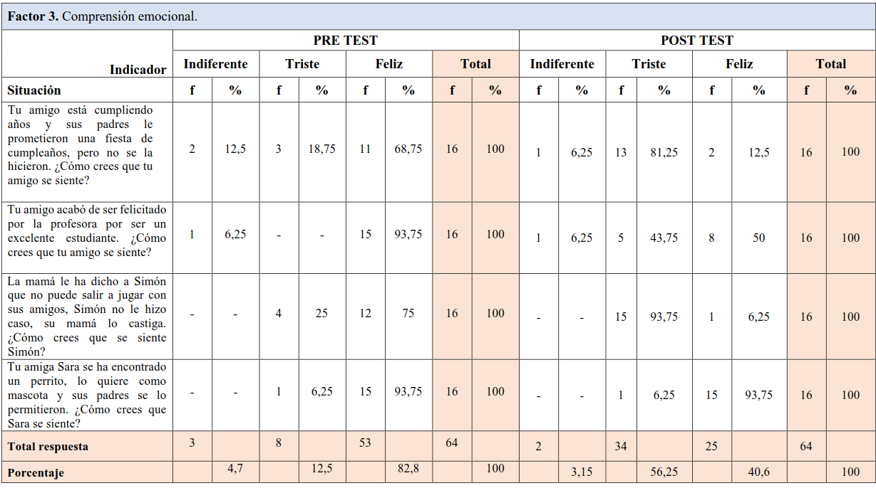
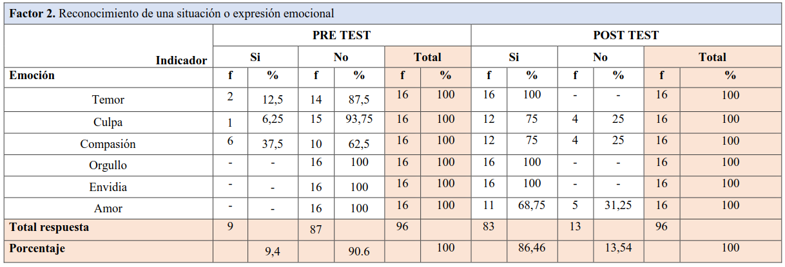
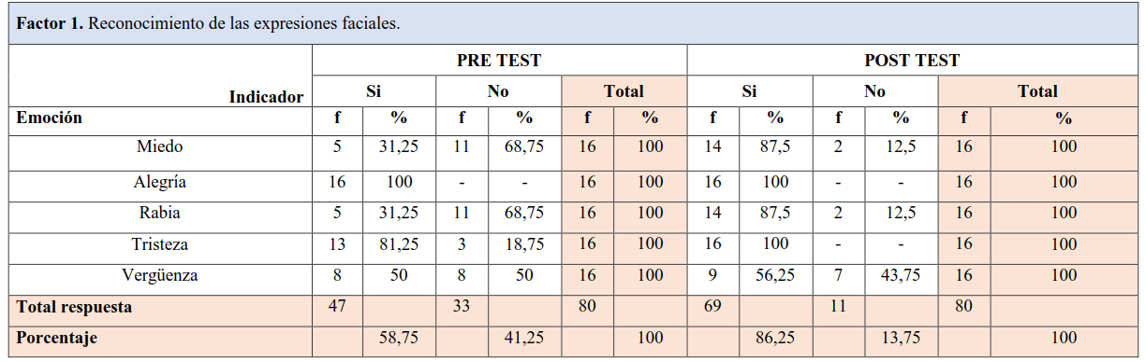
Tabla 2: Factores
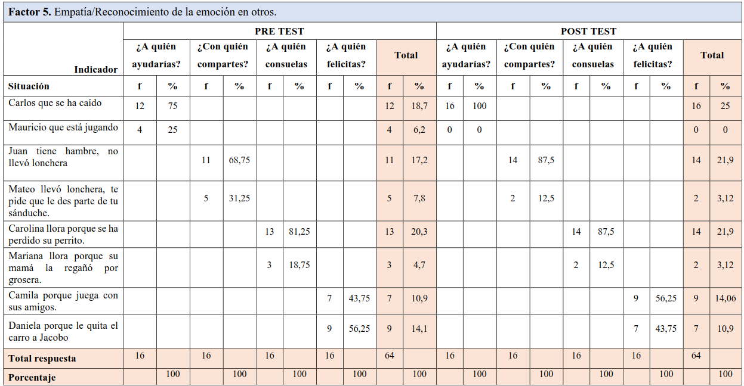
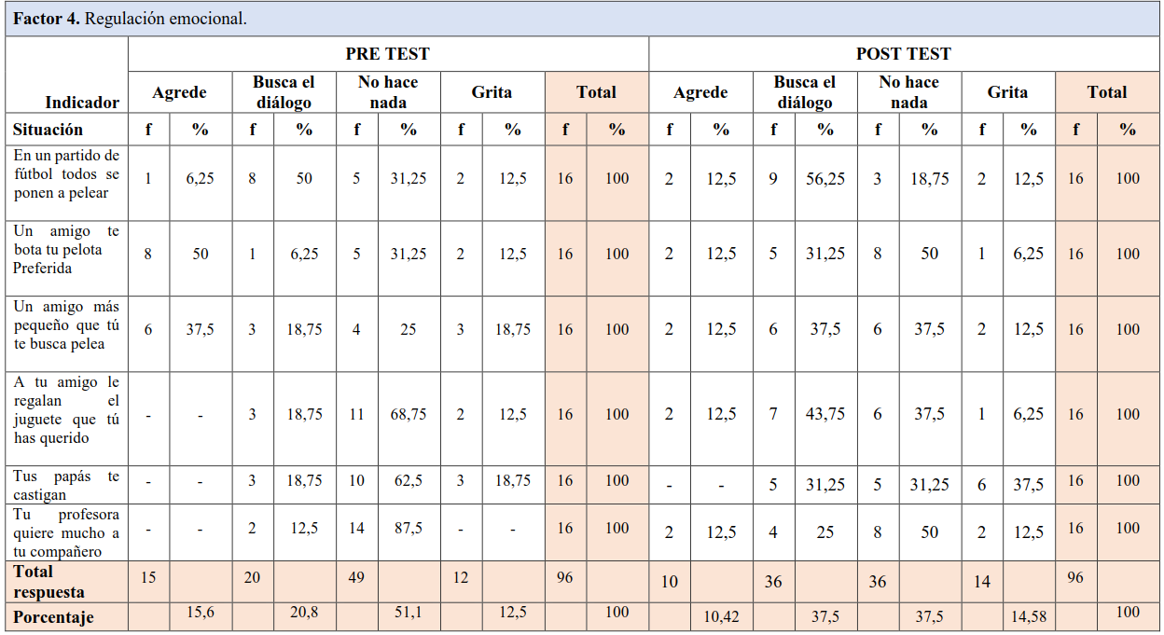
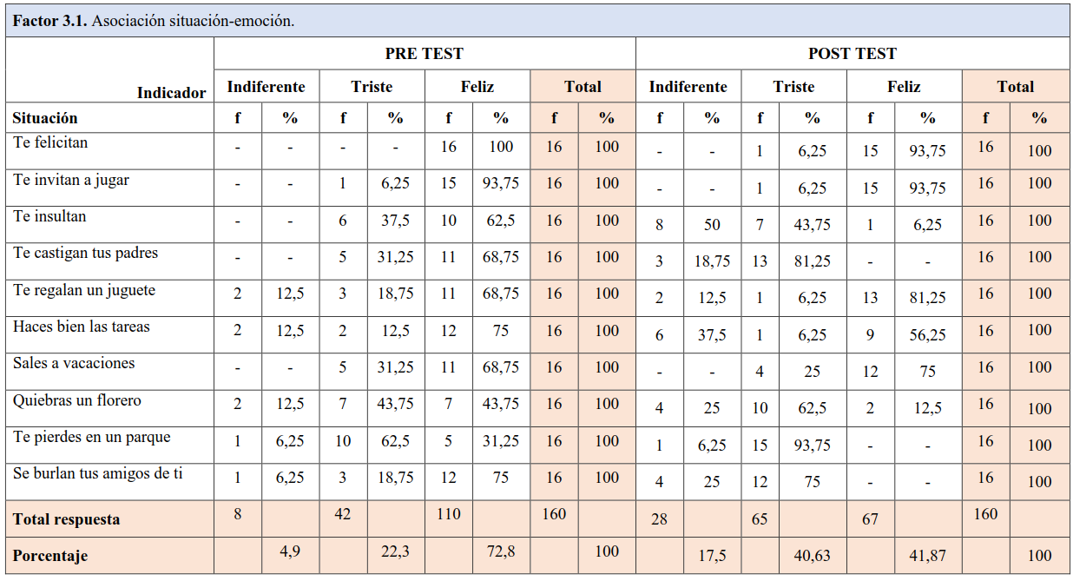
Fuente: población investigada
Elaboración: Los investigadores

Discusión
Los resultados obtenidos en el pre-test aplicado al inicio del proceso investigativo, difieren significativamente de los resultados obtenidos en el pos-test, después de ejecutada la propuesta alternativa; en general, se mostraron resultados satisfactorios, es decir, mediante la aplicación de las actividades planteadas, se observó un cambio en lo que respecta al desarrollo emocional, la mayor parte de los niños tenían dificultad para reconocer, comprender y manejar sus emociones y las de los demás; sin embargo, se logró en ellos el reconocimiento de las emociones básicas, junto a ellas las expresiones faciales asociadas y relación situación y emoción; y, lo mejor de todo, es que se pudo trabajar en: la empatía, el compañerismo, la solidaridad, la amistad, el respeto y otros valores, en cada uno de ellos.
Por lo expuesto, podemos aseverar que se contribuyó al desarrollo emocional de los participantes, aporte que los ayudará no solo en su presente, sino que también en su futuro, permitiéndoles tomar decisiones correctas que los llevarán al éxito, en el manejo de su IE.
Los resultados obtenidos, se constatan en el cumplimiento de los objetivos de investigación. 1) diagnosticar el desarrollo emocional, cuya valoración global grupal fue: bajo nivel emocional; 2) diseñar y aplicar la propuesta alternativa, compuesta principalmente por cuentos infantiles y actividades desprendidas referentes a las emociones básicas; y, 3) evaluar el impacto de la propuesta alternativa, para verificar el progreso del desarrollo emocional, con resultados satisfactorios.

Conclusiones
La mayor parte de los niños tomaron conciencia sobre el desarrollo emocional, lo que significa: a) conocer emociones básicas; b) reconocer situaciones emocionales y expresiones faciales que las acompañan; y, c) reconocer, comprender y manejar emociones en sí mismos y en los demás. Más puntualizamos, que aún persisten casos que no desarrollaron la sensibilidad emocional, en su máxima expresión, identificando como motivos posibles: inasistencia a clases, diferencias individuales y, la más relevante, la continuidad del trabajo realizado, dentro y fuera del aula de clases.

Referencias
- Arízaga, M. (2010). Literatura Infantil. Quito: Editorial Universitaria AbyaYal.
- Asociación Española Contra el Cáncer. (2015). AECC. Obtenido de http://sauce.pntic.mec.es/falcon/emociones.pdf
- Bisquera, R. (2013). Rafael Bisquerra. Obtenido de http://www.rafaelbisquerra.com/es/competencias-emocionales/regulacion-emocional.html
- Bocardo. (2011). En cuento en primaria. Obtenido de http://elcuentoenprimaria.blogspot.com/p/tipos-de-cuentos.html
- Carrasco. (2009). Los materiales didácticos. Bogotá: Copy 2 Ediciones.
- Chóliz, M. (2005). Universidad de Valencia (España). Obtenido de https://www.uv.es/choliz/Proceso%20emocional.pdf
- Clementín, F. (2018). Eresmama. Obtenido de https://eresmama.com/las-emociones-basicas-de-los-ninos/
- Cortés, E. (2006). Desarrollo afectivo y social. México: Ediciones Pirámides.
- Cosculluela, C. (2014). La educación emocional a través de los cuentos de hadas (tesis de pregrado). Zaragoza: Universdad de Zaragoza.
- Cuenca, L. (2016). Repositorio Digital de la Universidad Nacional de LOja. Obtenido de http://dspace.unl.edu.ec/jspui/bitstream/123456789/10478/1/TESIS%20LUDY%20 CUENCA.pdf
- Durán, T., Ventura, N. y Corazón, A. (1999). Cuentacuentos: una colección de cuentos… para poder. Madrid: Siglo XXI de España Editores, S.A.
- Goleman, D. (1995). La inteligencia emociona, por qué es más importante que el coeficiente intelectual. New York: Kairos.
- Haeussler, I. (2000). El Desarrollo Emocional. En M. y. otros, Psiquiatría y Psicología de la Infancia y la Adolescencia (pág. 55). Madrid: Médica Panamericana.
- Henao, G. (2008). UMANIZALES. Obtenido de http://ridum.umanizales.edu.co:8080/xmlui/bitstream/handle/6789/731/Henao_L%
- Ibarrola, B. (2010). Cuentos para sentir. Madrid: SM.
- León, E. (2014). El asco una emocion entre naturalezza y cultura.ç. Filosofía de Costa Rica, 5 - 6.
- León, G. (2015). UCAM. Obtenido de https://www.ucam.edu/sites/default/files/estudios/grados/grado-
- Maqueda, S. (17 de 02 de 2017). UNIR. Obtenido de https://reunir.unir.net/handle/123456789/4954
- Miniland Eduational Editions. (17 de septimbre de 2018). Miniland Educational. Obtenido de https://spain.minilandeducational.com/school/importancia-educacion-emocional-
- Ministerio de Educación del Ecuador. (2014). El Currículo de la Educación Inicial. Quito: MEC.
- Oliva, L. (12 de diciembre de 2018). Drromeu.net/. Obtenido de https://www.drromeu.net/las-emociones-sorpresa/
- Olvera, J. (07 de 03 de 2018). Slideshare.net/JoseFernandoOlveraValle. Obtenido de https://es.slideshare.net/JoseFernandoOlveraValle/conceptos-emociones/
- Parientescom. (2012). Parientescom (Google Sites).
- Persello, A. (2017). PNLIAFI. Obtenido de Obtenido de https://www.pnliafi.com.ar/tristeza-significado-intensamente/
- Ramírez, F. (2018). WRadio. Obtenido de https://www.wradio.com.ec/single-post/2018/08/01/%C2%A1S%C3%A9-feliz-El-mundo-celebra-hoy-%E2%80%9D-El-D%C3%ADa-de-la-
- Sánchez, A. (2007). Educapeques. Obtenido de https://www.educapeques.com/escuela-de-padres/importancia-de-la-inteligencia-emocional.html
- Vásquez, M. A. (19 de 06 de 2018). Los 05 autos de la personalidad humana. Martes de Psicología. (P. N. FM), Entrevistador) Loja, Loja, Ecuador. Obtenido de https://somospsicologiaterapeutica.blogspot.com/p/martes-de-psicologia.html
- Vega, M. (Noviembre de 2014). Repositorio Digital de la Universidad Nacional de Loja. Obtenido de http://dspace.unl.edu.ec/jspui/bitstream/123456789/14632/1/Tesis%20Mariela%20

© 2020 por los autores. Este artículo es de acceso abierto y distribuido según los términos y condiciones de la licencia Creative Commons Atribución-NoComercial-CompartirIgual 4.0 Internacional (CC BY-NC-SA 4.0)
(https://creativecommons.org/licenses/by-nc-sa/4.0/)

